重 庆 大 学

学 生 实 验 报 告

实验课程名称 汇编语言程序设计

开课实验室 DS1502机房

学 院 大数据与软件学院 年级 2023级专业 软件工程 01班

学 生 姓 名 学 号

开 课 时 间 2022 至 2023 学年第 1 学期

总 成 绩
教师签名 | 陈蜀宇

大数据与软件工程学院 制

《汇编语言程序设计》实验报告

开课实验室： DS1502机房 2023 年 10 月 24 日
学院 | 软件学院 | 年级、专业、班 |  | 23级软工01班 | 姓名 |  | 成绩
课程  名称 | 汇编语言程序设计 |  | 实验项目  名 称 | 实验四：循环、分支结构及子程序.doc |  | 指导教师 |  | 陈蜀宇
教师评语 | 教师签名：陈蜀宇  2022年 10月 日
一【实验目的】
- 掌握循环、分支结构及子程序基本结构。
- 熟练运用相关持续结构。
二【实验环境】
- Pc及dos或 Windows 操作系统；
- masm.exe，link.exe，debug.exe或宏汇编集成环境。
(如果是64位机器需要安装dosbox将64位win虚拟为32位的环境,安装好DOSBOX后启动,用mount 虚拟的空间 win中真实的空间,例如 mount : f:\masm 就将本机磁盘上的f:\masm虚拟成f:,这时进入f:就相当于进入了f:\masm ,且此时是虚拟成32位的环境)。
- dosbox.exe（64位Windows操作系统需要）
Dosbox.exe的使用方法
1.安装 。
2.运行dosbos.exe程序 。
3.在输入框z:\>状态下输入：
z:\> mount c d:\masm
说明：“z:\>”这是提示符，“c”作为虚拟c盘， "d:\masm"是要虚拟的文件夹位置; 简洁的讲，把要虚拟的文件夹位置换掉上面的 d:\masm 。
4.在刚才的提示符下输入c: ，这样就切换到虚拟的c盘，也就是你要的目录。
5.按照dos操作系统环境要求运行c：目录下的masm.exe，link.exe，debug.exe等软件。如：
c:\> masm 123.asm
c:\> LINK 123.obj
c:\> debug 123.exe

三【实验要求】
- 阅读数据传送指令、算术运算指令、逻辑指令、数据串传送程序和数据串传送指令MOVS、STOS及重复前辍REP的内容、串操作、逻辑指令、控制转移指令等；
- 理解循环、分支结构及子程序相关知识。
四【预备知识】
- 汇编语言程序格式，指令，伪操作，表达式，循环、分支结构及子程序框架。
- 输入和显示字符。
DATAS SEGMENT
CHAR DW ? ; 定义char为db类型 但是不赋值
DATAS ENDS

STACKS SEGMENT
DB 256 DUP(?) ;申请 256 个字节空间
STACKS ENDS

CODES SEGMENT
ASSUME CS:CODES,DS:DATAS,SS:STACKS
START: MOV AX,DATAS
MOV DS,AX
;代码初始化
MOV AH ,01H ; 输入一个字符保存在AL并回显到屏幕上
INT 21H
MOV [CHAR] , AL
MOV DL , [CHAR] ; 显示一个字符，该字符在DL中
MOV AH , 02H;
INT 21H
MOV AH , 07H ;
INT 21H
MOV DL,AL;
MOV AH , 02H;
INT 21H;
MOV AH,4CH
INT 21H
CODES ENDS
END START
- 字符串的显示输出。
;hello world这个程序是每们语言入门级新手的必经之路，下面就其汇编形式给出简短的源代码和粗略注释，关于21号中断的作用可自行网上查阅。
;作用：hello world! 字符串的输出
;寄存器关联：代码段code与代码段寄存器CS关联，
;数据段data与数据段寄存器DS关联。
assume CS:code,DS:data ; 含义：assume是伪指令，在扫描编译时不翻译
;data数据段定义。具体代码如下：
data segment
string db 'Hello world!','$' ;切记串结束符$
data ends ;代码段定义
code segment ;程序开始
start: mov ax,data ;将数据段段地址装入AX寄存器
mov ds,ax ; ;将数据段段地址通过通用寄存器AX装入DS
mov dx,offset string ;将串的段内地址装入DX
mov ah,09h ;调用DOS的09H号功能，传入参数DS:DX=串地址，'$'结束字符串
int 21h
mov ah,4ch ;调用DOS的4CH号功能，带返回码结束，返回码存在于AL
int 21h
code ends ;代码段定义结束
end start ;程序结束

五 【实验内容】
- 编写一程序，要求比较两个字符串STRING1和STRING2所含字符是否相同，若相同则显示‘MATCH’,若不相同则显示‘N。字符串的内容在程序中指定。
源代码：
data segment
string1 db 'Hello world!','$'
len1 equ $- string1-1
string2 db 'Hellq world!','$'////在这里设置字符串
len2 equ $- string2-1
symbol1 db 'match','$'
symbol2 db 'not match','$'

data ends

code segment
assume cs:code,ds:data
start:
mov ax,data
mov ds,ax
mov ax,len1
cmp ax,len2
jne different///如果长度不等，直接判断为不一致
mov cx,len1
search:///用于比较
lea si,string1
add si,cx
mov al,byte ptr [si]
lea si,string2
add si,cx
mov bl,byte ptr [si]
cmp al,bl
jne different
pop cx
cmp cx,0
je same
dec cx
jmp search

same:///输出match
mov dx,offset symbol1
mov ah,09h
int 21h
mov ah,4ch
int 21h

different:///输出not match
mov dx,offset symbol2
mov ah,09h
int 21h
mov ah,4ch
int 21h

code ends
end start

运行截图：
当相同字符时：
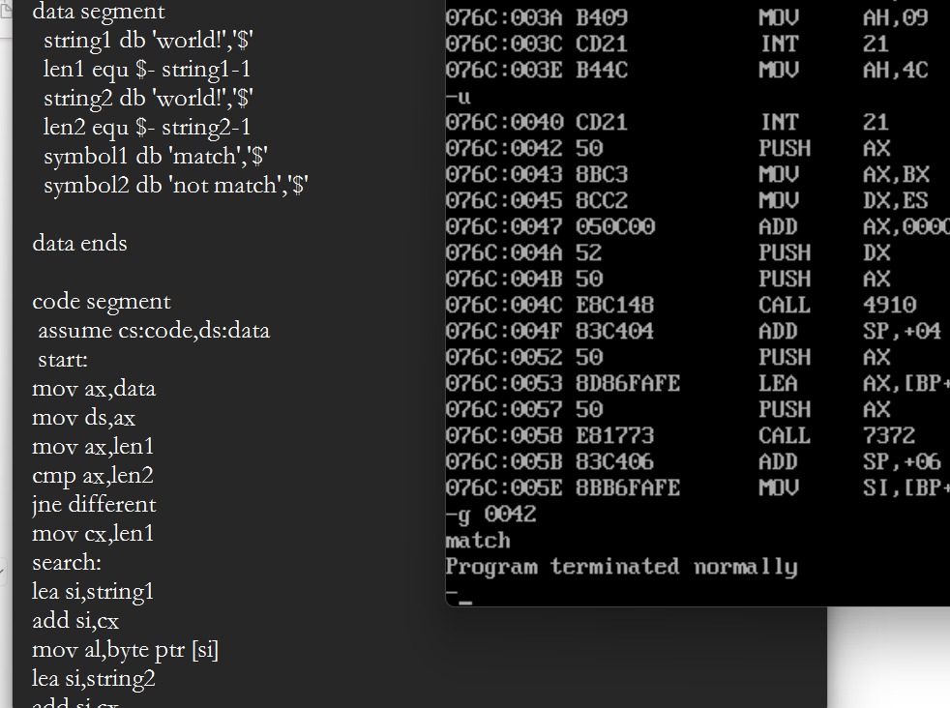
当为不同长度时：
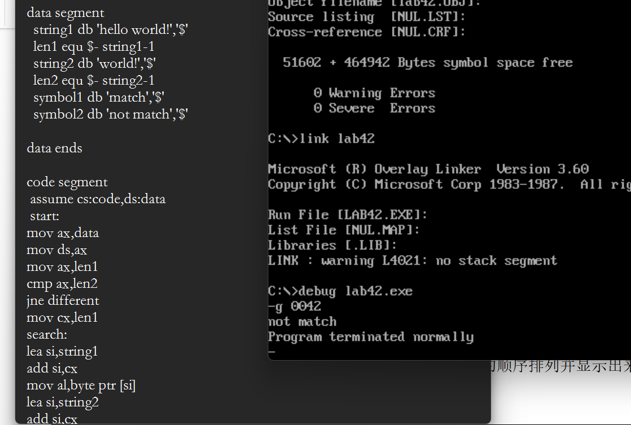
当相同长度但是有些字符不同时：
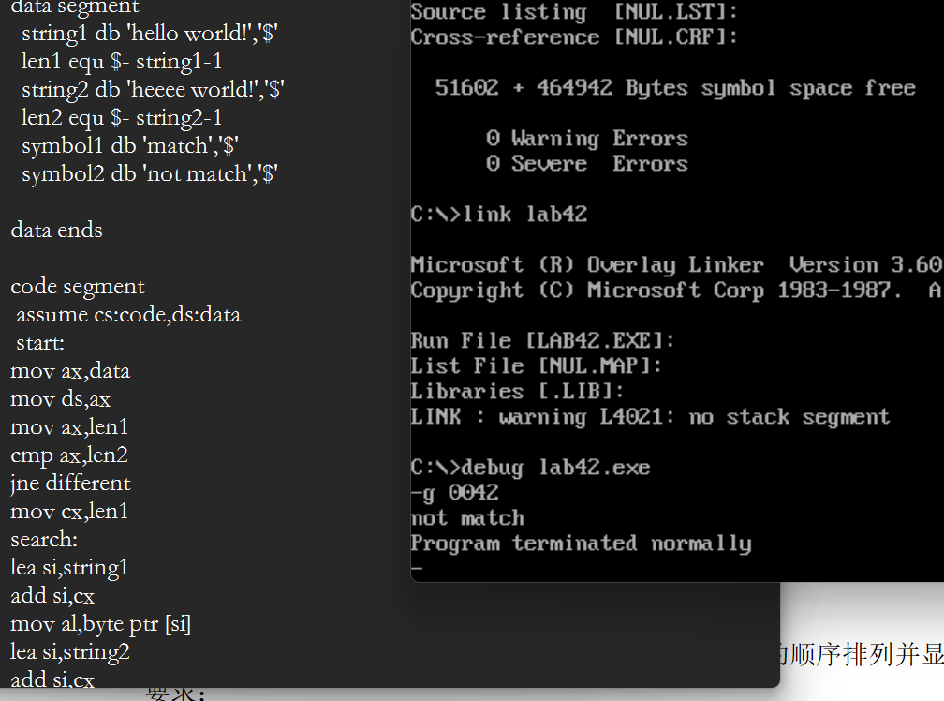

注意在用equ时需要紧跟着定义的变量，避免后续定义冲散了标记使得返回的长度出现问题

- 在缓冲区中输入20字符，然后按ASCII值从大到小的顺序排列并显示出来。
要求：
（1）显示时每个字符间隔一个空格；
（2）换行后再将其中的数字按序显示出来。
源代码：
data segment
buffer db 20 dup(?)
data ends

stacks segment
db 21 dup(?)
stacks ends////定义20个缓冲位置

code segment
assume cs:code,ds:data,ss:stacks
start:
mov ax,data
mov ds,ax
mov cx,20
mov si,0
input:
lea dx,buffer[si]
mov ah,01h
int 21h
mov buffer[si],al
inc si
loop input
mov cx,20
mov si,0////输入到定义中的缓冲区域

mov dl,10
mov ah,02h
int 21h////换行

mov cx,19 /////冒泡排序
outer_loop:
mov si,0
mov dx,cx
inner_loop:
mov al,buffer[si]
cmp al,buffer[si + 1]
jle no_swap
xchg al,buffer[si+1]
mov buffer[si],al
no_swap:
inc si
dec dx
jnz inner_loop
loop outer_loop

mov cx,20
mov si,0

display:////显示全部
mov dl,buffer[si]
mov ah,02h
int 21h
mov dl,32
mov ah,02h
int 21h
inc si
loop display
mov cx,20
mov si,0

mov dl,10
mov ah,02h
int 21h///换行

display_number:////筛选数字字符并显示
mov al,buffer[si]
cmp al,48
jl not_digit
cmp al,57
jg not_digit
mov dl,al
mov ah,02h
int 21h
mov dl,32
mov ah,02h
int 21h
jmp next
not_digit:
next:
inc si
loop display_number
mov ah,4ch
int 21h
code ends
end start
运行结果：
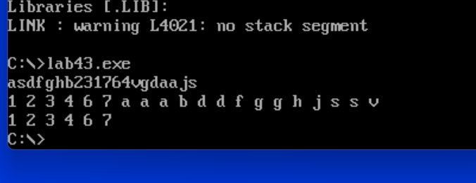

- 定义10个字节的键盘缓冲区，然后键盘输入字符填满该缓冲区，做如下工作：
- 分别将输入键盘缓冲区的字符按数字，小写字母，大写字母，其他字符进行计数。
- 分别将这些计数值显示出来。
源代码：
data segment
buffer db 10 dup(?)
upper_num db 0
lower_num db 0
other_num db 0
digit_num db 0
data ends

code segment
assume cs:code,ds:data
start:
mov upper_num,0
mov lower_num,0
mov other_num,0
mov digit_num,0////初始化为零
mov ax,data
mov ds,ax
mov cx,10
mov si,0

input_count:
cmp cx,0
je display
lea dx,buffer[si]
mov ah,01h
int 21h
mov buffer[si],al////通过01h输入

cmp al,48
jl not_digit
cmp al,57
jg not_digit
inc digit_num
jmp next////判断是否为数字

not_digit:
cmp al,65
jl not_upper
cmp al,90
jg not_upper
inc upper_num
jmp next////判断是否为大写字母

not_upper:
cmp al,97
jl not_lower
cmp al,122
jg not_lower
inc lower_num
jmp next////判断是否为小写字母
not_lower:
inc other_num///都不是则为其他
next:
inc si
dec cx
jmp input_count

display:
mov dl,10
mov ah,02h
int 21h
add digit_num,48////加上48使得变成数字
mov dl,digit_num
mov ah,02h
int 21h
mov dl,32
mov ah,02h
int 21h

add lower_num,48
mov dl,lower_num
mov ah,02h
int 21h
mov dl,32
mov ah,02h
int 21h

add upper_num,48
mov dl,upper_num
mov ah,02h
int 21h
mov dl,32
mov ah,02h
int 21h

add other_num,48
mov dl,other_num
mov ah,02h
int 21h
mov dl,32
mov ah,02h
int 21h
mov ah,4ch
int 21h
code ends
end start
运行：
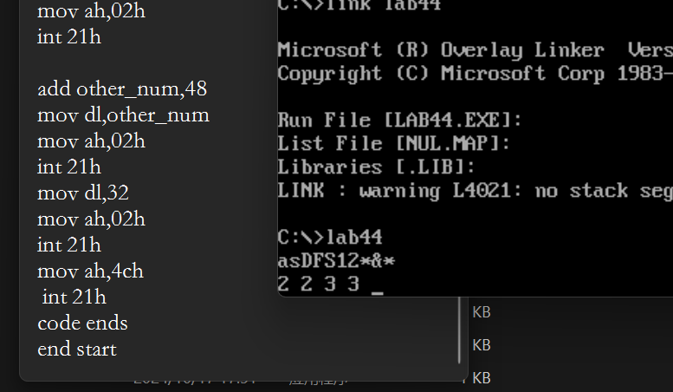
需要注意是的是在初始化计数是初始化为0，后续要加上48变成数字，所以不能计数超过10，或者在加上48后判断是否为58，是的话就直接输出10

五【实验步骤】

六【实验结果及分析】

